Thème 1 :
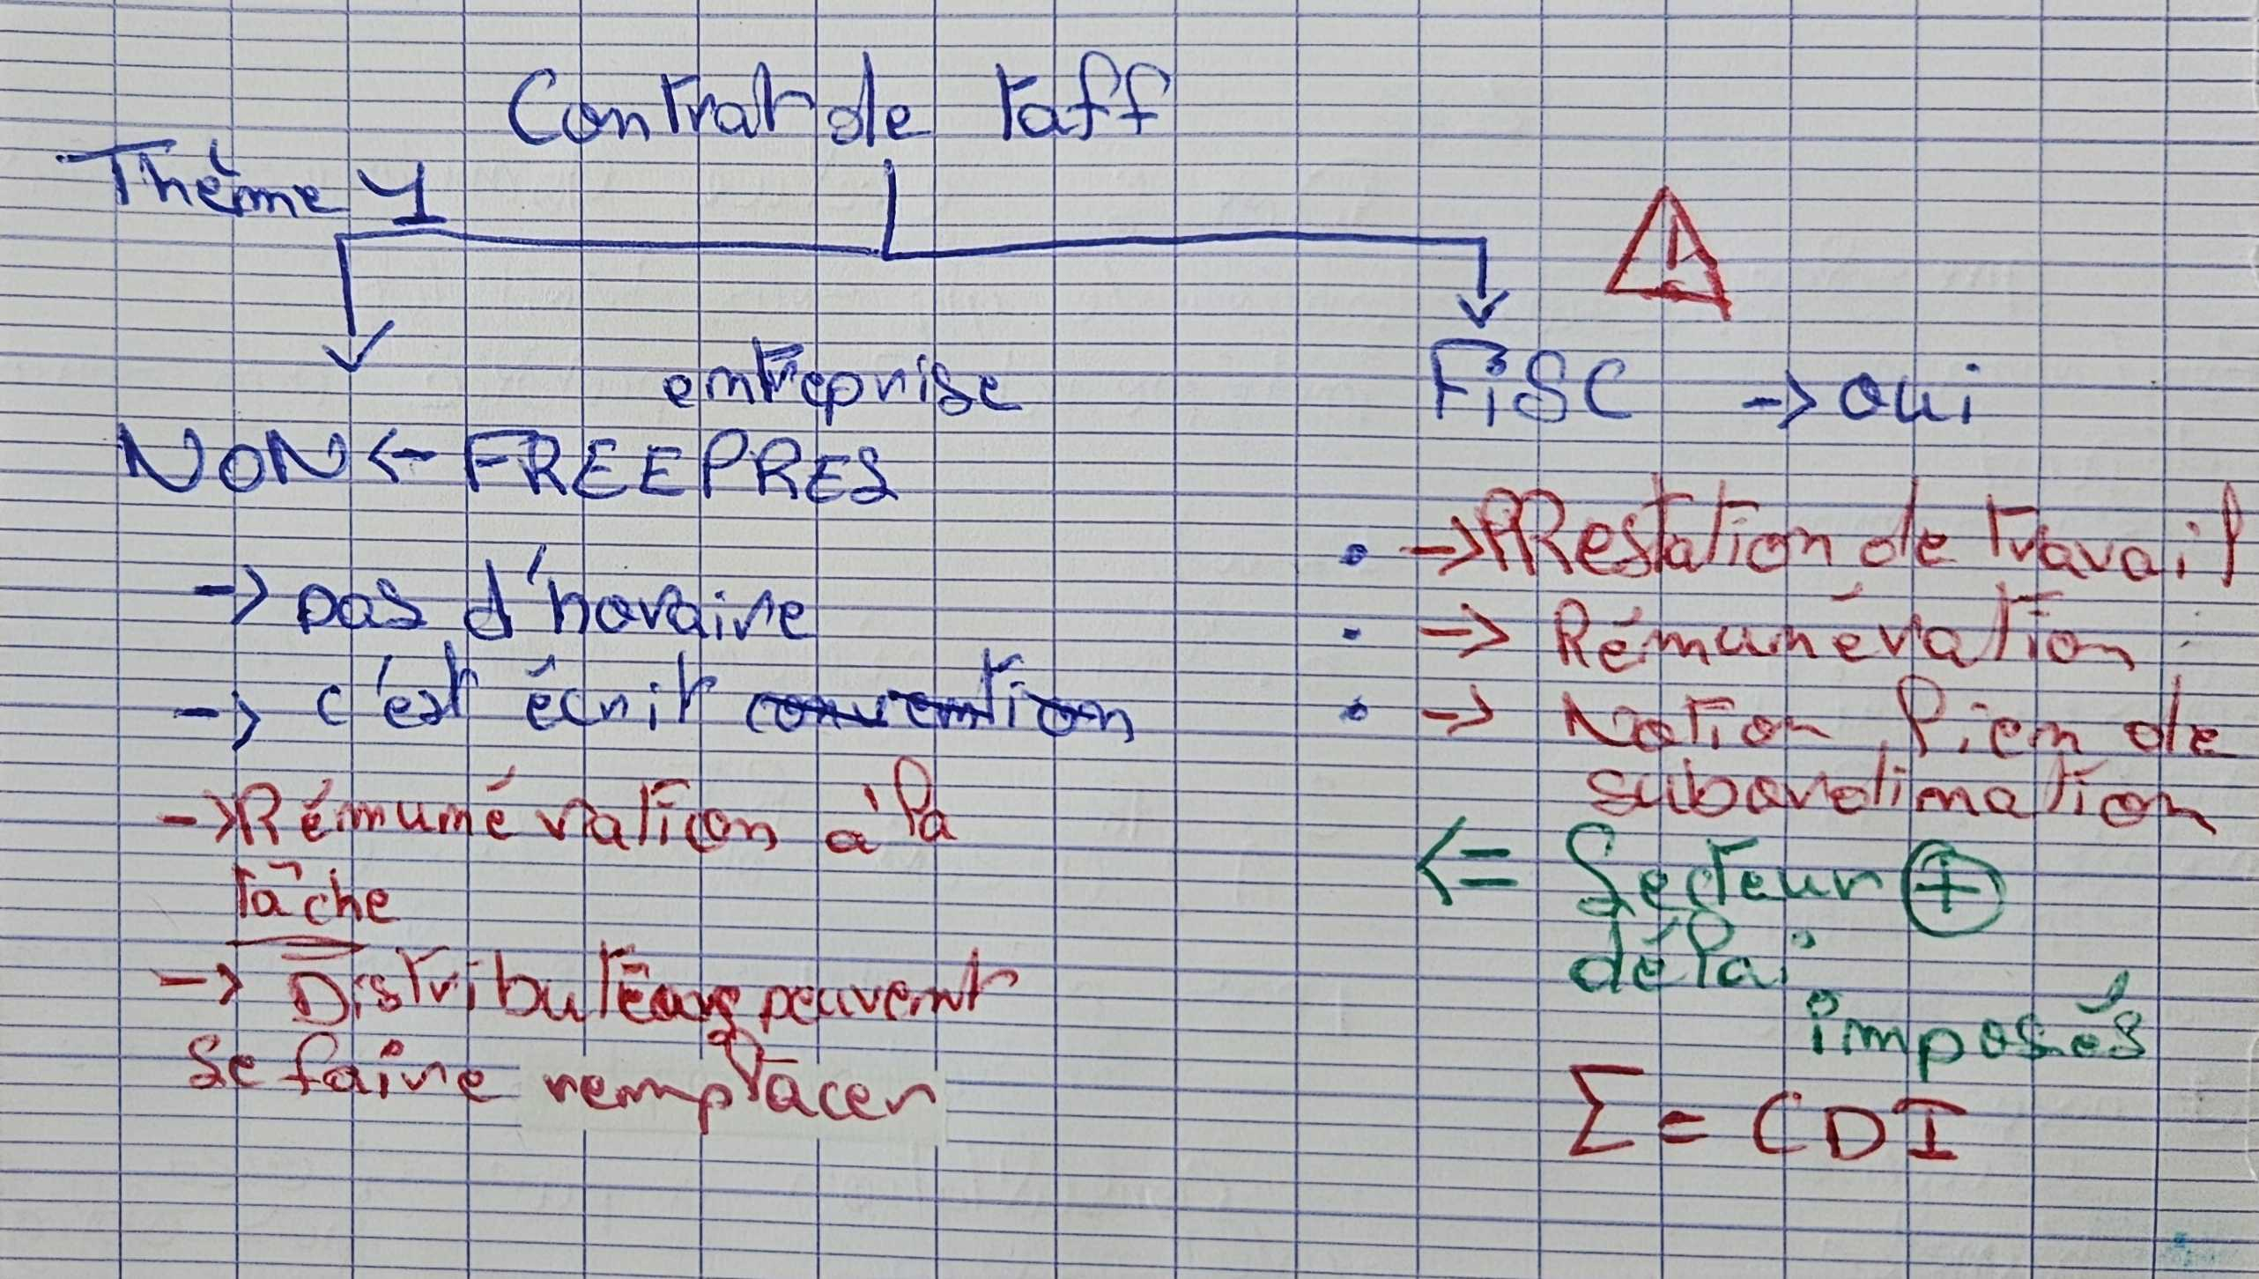

Thème 2 :

Loi du 31/12/92

2 PRINCIPES
1 PERTINENCE dans la collecte des informations
← Le salarié est soumis à la Bonne Foi
2 LOYAUTÉ dans la collecte des infos
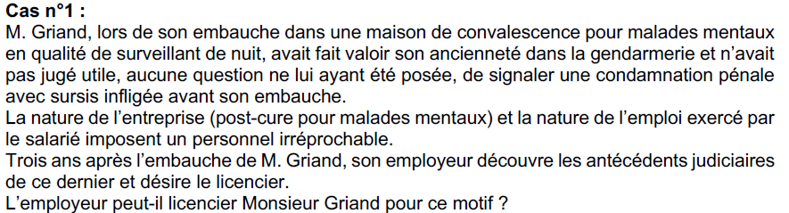
Cas n°1 :
L’employeur n’ayant pas posé la question durant l’entretient, l’employeur ne pourra pas le licencié.
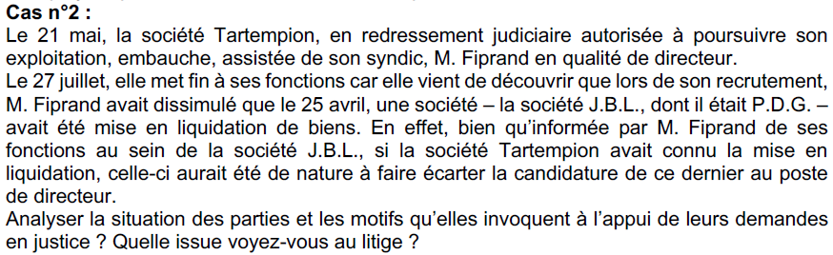
Cas n°2 :
M. Fiprand ayant dissimulé son « histoire » (mal dit), La société a raison
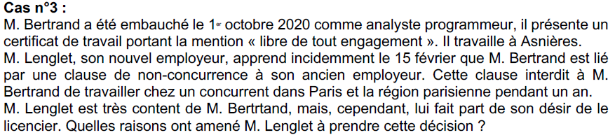
Cas n°3 :
La clause de non concurrence prime sur le certificat de travail.
La clause est bon tant qu’elle est limité dans le temps et la zone géographique. Et tant qu’il y a une compensation financière
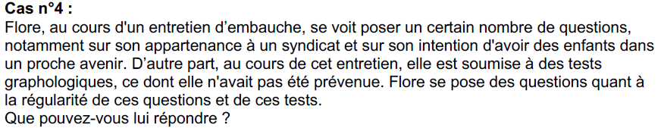
Cas n°4 :
aucun des 2 principes de la lois du 13/12/92 n’a était respecté
la question est pas pertinente, et pas loyale dans la collecte d’information sur Flore
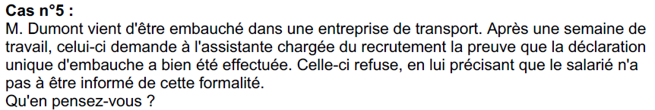
Cas n°5 :
(Déclaration unique d’embauche)

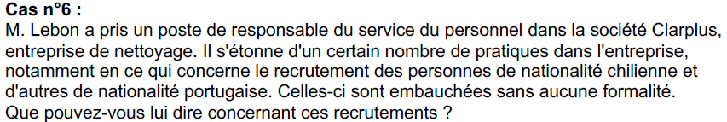
Cas n°6 :
C’est à l’employeur de vérifier si le salarié à une carte de travail si il est non-Européen (Chilien)

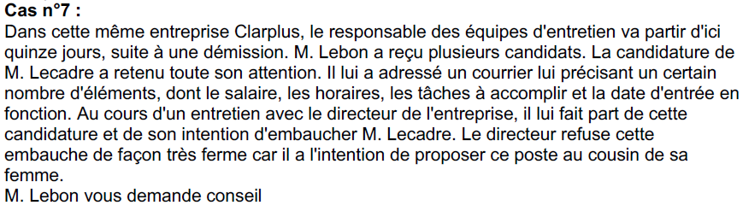
Cas n°7 :
Le directeur peut embaucher qui il veut.
Mais il a fait une promesse d’embauche, donc M. Lebon peut demander dommage et intérêt.

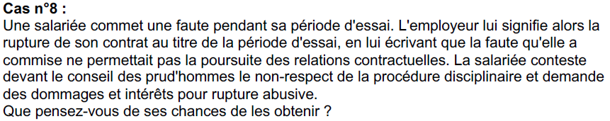
Cas n°8 :
Période d’essai doit être écrite dans le contrat, mais il peut mettre fin à la période d’essai durant celle là si on ne fait pas l’affaire.
Pas de licenciement mais Rupture de contrat.
Mais il a justifié la faute, donc il doit s’acquitter d’un mois de salaire.
Vu que justifié il doit licencier
La Rupture ne se justifie pas.

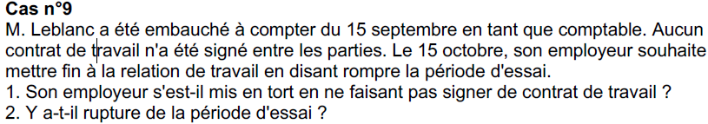
Cas n°9 :
l’employeur n’est pas tenu de signer un contrat consensuel.
La période d’essai ne se présume pas, elle doit forcément figurer sur le contrat de travail.
1 jour pas semaine de travail pour les contrat qui dure moins de 6 mois.

VRAI / FAUX.
1. Faux
2. Faux
3. Faux
4. Faux mais Vrai à partir de 20 ils sont censés
5. Faux
6. Vrai
7. Faux
8. Faux
9. Vrai
10. Faux
11. Faux
12. Vrai
13.

